表紙写真

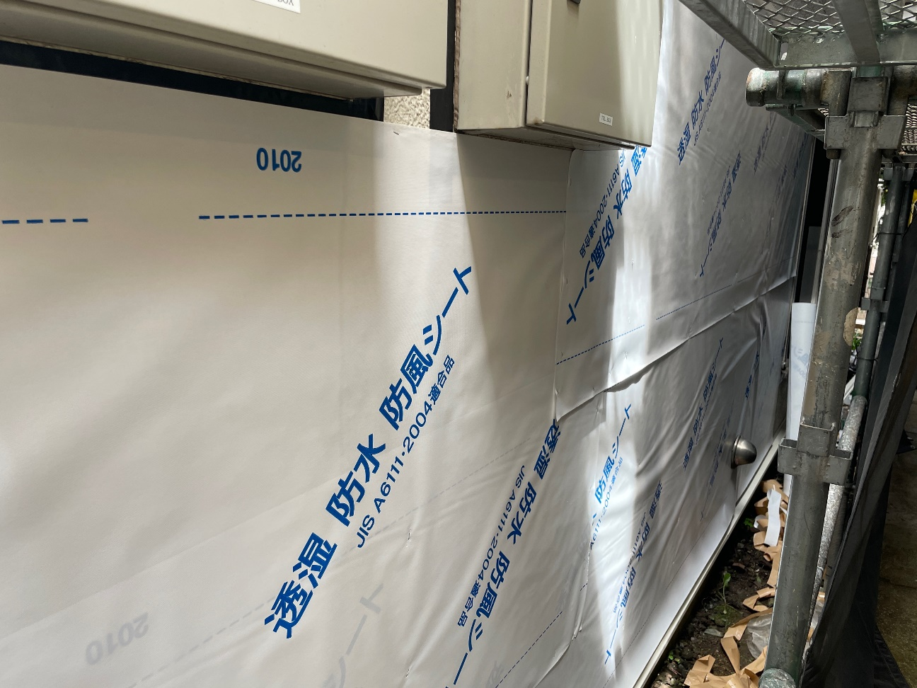

Before

ドアが開いている

After

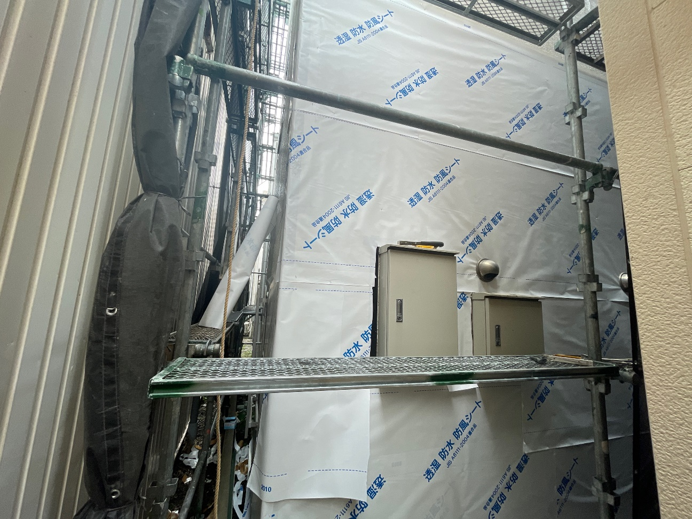

こんにちは！

今回、皆様にご紹介するのは

**「東京都Aハイツ雨漏り修繕工事」**です。

こちらの工事は、施工内容がたくさんありますので、

工事内容を細分化してより詳しくお届けしていきます。

第1回目は**～外壁改修工事編～**の中でも、

**「透湿防水シート貼り付け作業」**についてご紹介していきます。

皆様は「雨漏り」と聞いて、

思い浮かぶ原因箇所はありますか？

「屋根？」

と、直ぐに思いつく方もいるかと思います。

しかし、雨の侵入箇所は「屋根」の他にも

「天窓」・「ベランダ」・「外壁」・「窓周り」など、複数あります。

と、いうことは、

雨漏りを止める工事方法もたくさんあるということです！！

但し、

高額な工事費をかければ、雨漏りが止まるわけではありませんので『要注意！！』

実際、弊社にご依頼いただいたお客様の中にも、

以前、別の業者に工事をお願いしたが、

再び雨漏りが発生したというお客様もいらっしゃいました。

ですから、くれぐれも業者選びには

**「専門的知識と技術を持った業者」**をお選びください。

前置きが長くなってしまいましたが、

**「透湿防水シート貼り付け作業」**を見ていきましょう！！

なぜ、透湿防水シートを使うのでしょうか？

それは透湿防水シートの性質を知っていただければ

お分かりいただけると思います。

-------------------------------------------------------------------------------------------------------

**「透湿防水シート」とは...???**

外壁仕上げ材であるサイディングの内側に貼るシートのことです。

結露から守り、雨漏りのない外壁にすることができます！

また、雨水などの水は室内に入れず、

室内の湿気は屋外に逃すことができます。

-------------------------------------------------------------------------------------------------------

Aハイツの既存外壁はこのようなALC外壁でした。

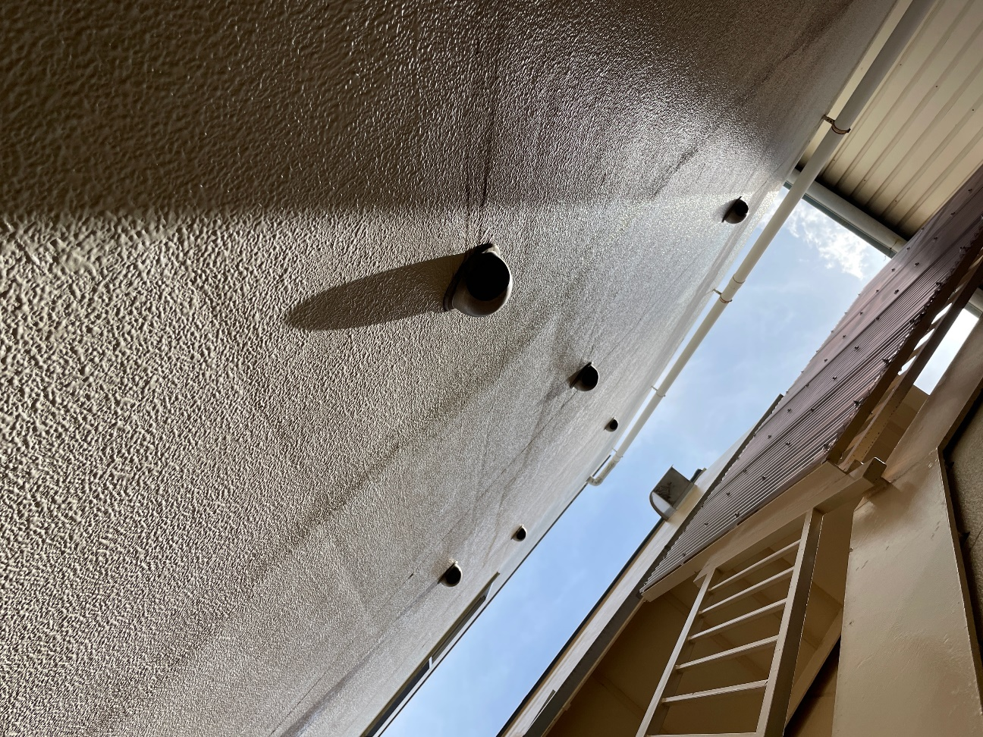

そこに先程ご説明させていただいた

「透湿防水シート」を貼っていきます。

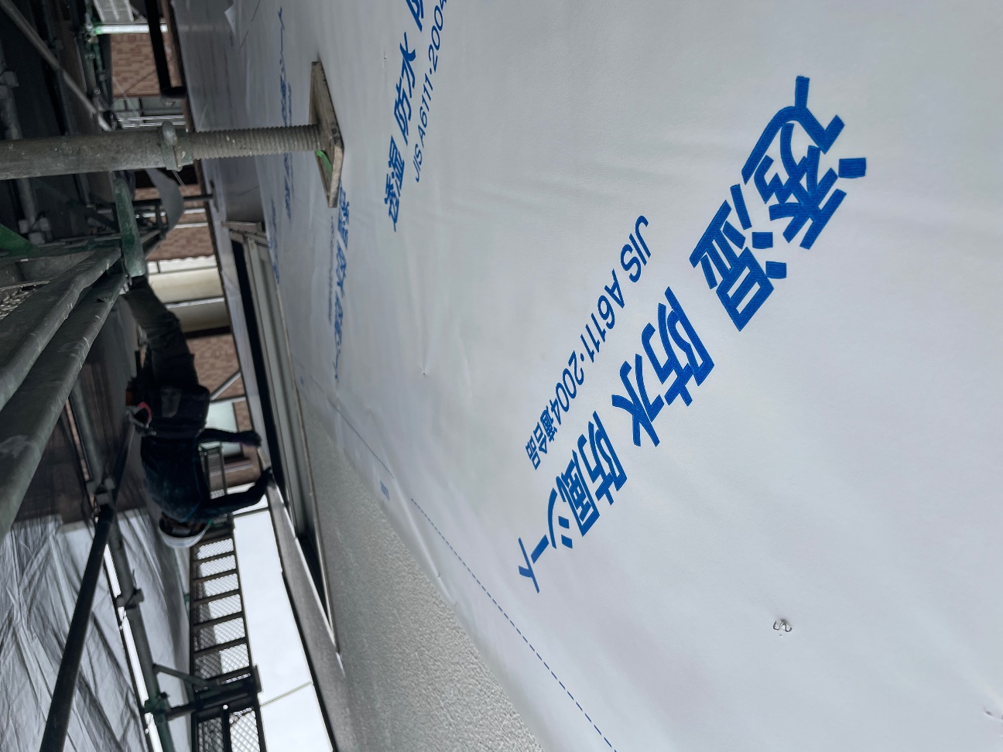

Before

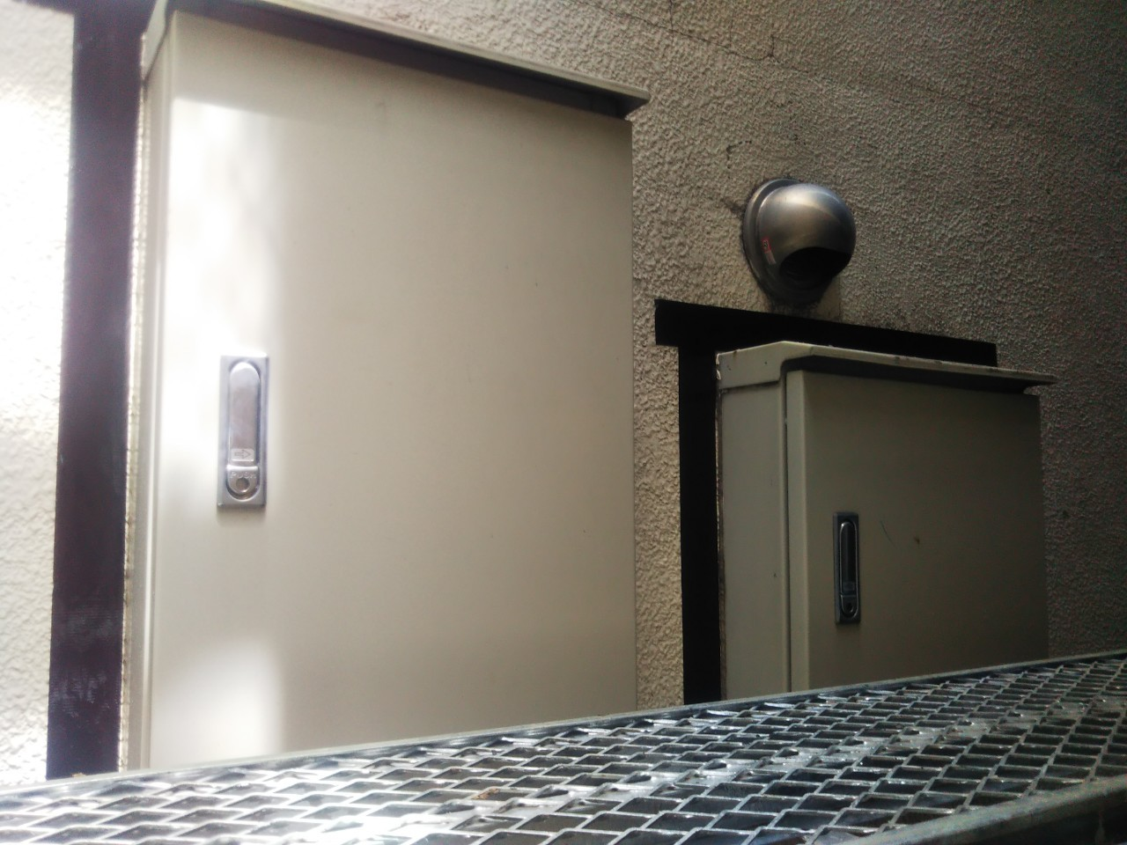

After



外壁だけではなく、

建物内通路部分にも貼っていきます。

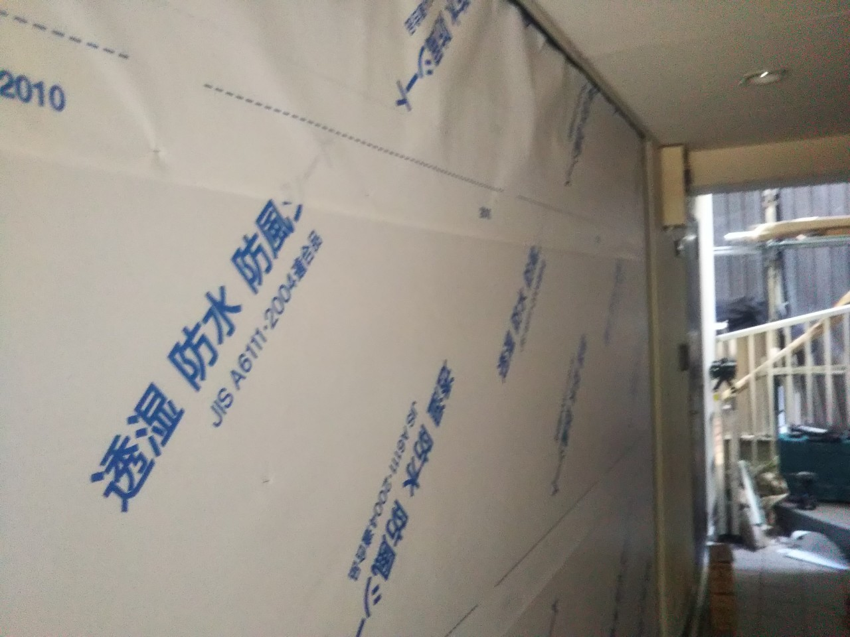

玄関ドア周辺も同様に行っていきます。

Before

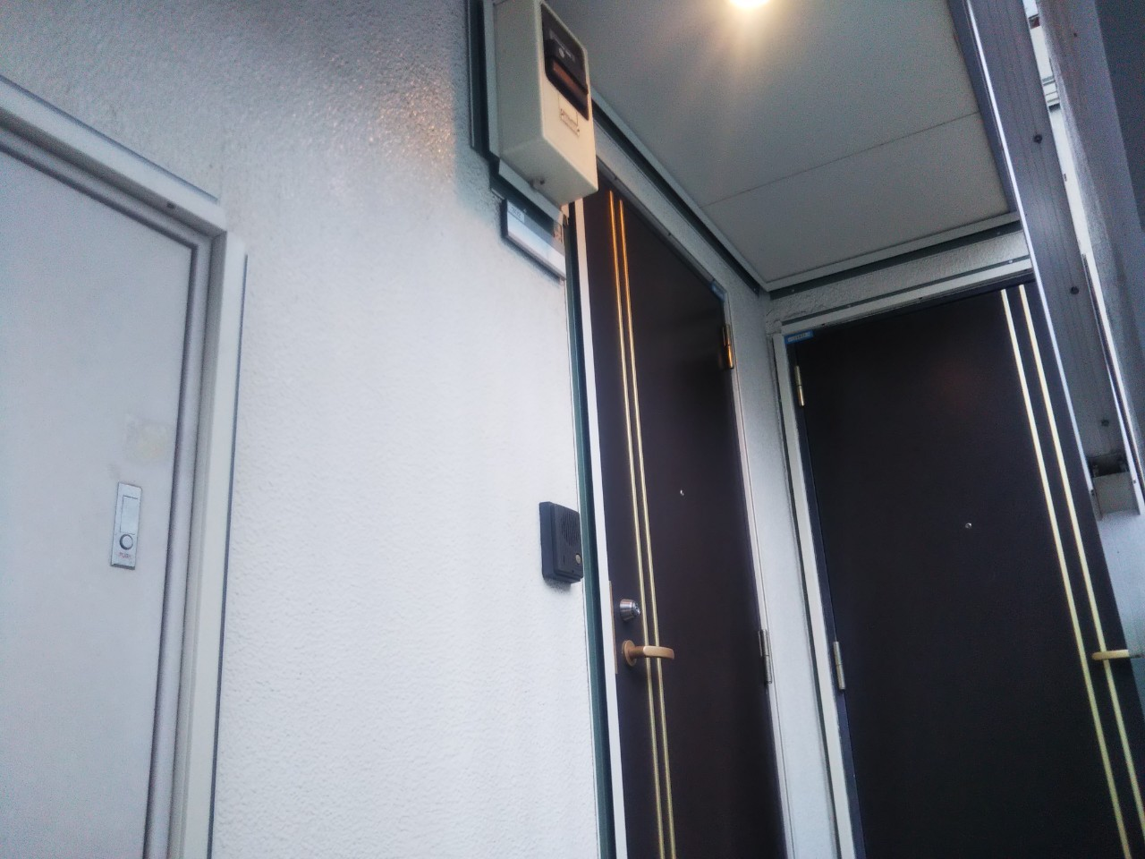

After

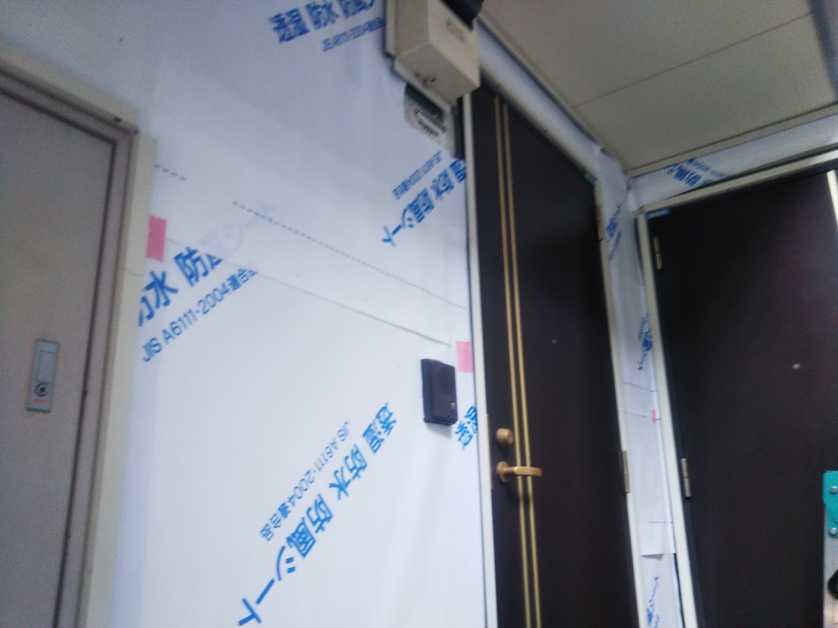

透湿防水シート貼り付け作業に続き、

「水切り設置」を行います。

Before

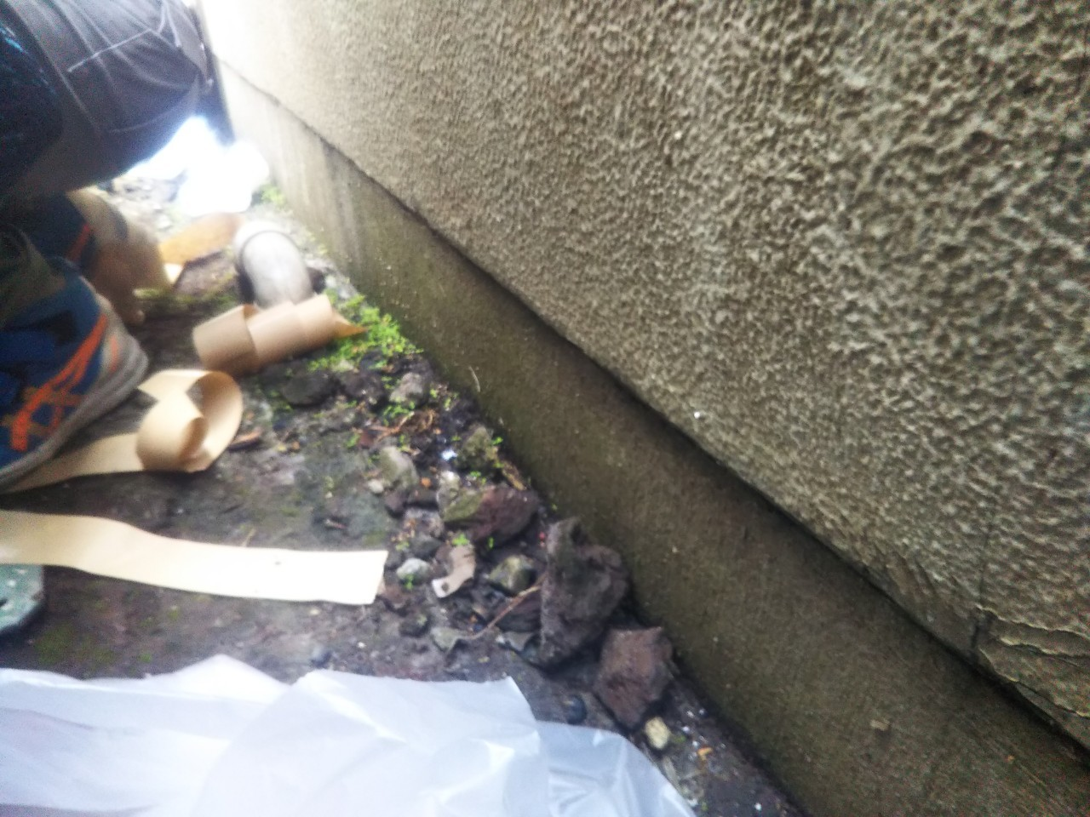

After

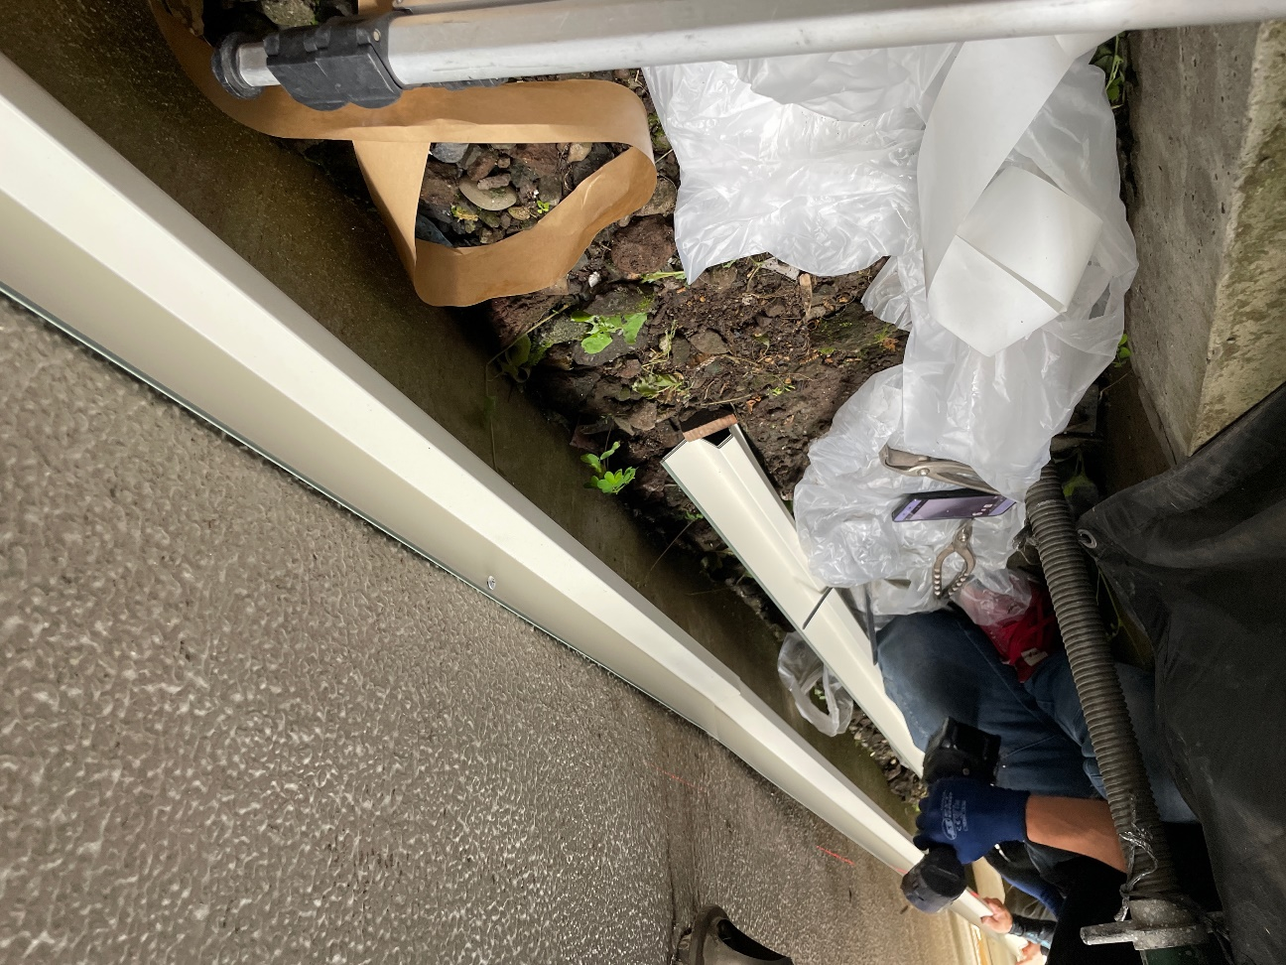

そして次はいよいよ

「金属サイディング設置作業」になります。

そちらの様子は、また次回ご紹介させていただきます！

お楽しみに♪

雨漏り補修工事、調査はお気軽にご相談下さい。  
[雨漏り調査修理アマモリトメル](https://mossgreennatural.com/)  
電話　048-783-3535